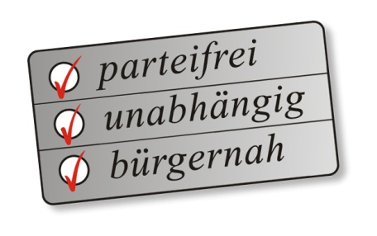

Bürgermeisterkandidat

Helmut Altenburger
0664/38 44 850

Jois, am 26. September 2012

Liebe Joiserinnen und Joiser!

Bei der Bürgermeister- und Gemeinderatswahl am 7. Oktober 2012 geht es nicht um Parteipolitik. Es geht darum, jene Person zu wählen, von der man annimmt, dass sie als Bürgermeister am meisten für unsere Gemeinde Jois bewegen kann.
Es geht darum, jene Person zu wählen, die für die Gemeindebürger arbeitet und nicht gegen diese.
Meine persönliche Stärke und die der Liste „Gemeinsam für Jois“ ist die politische Unabhängigkeit. Wir sind eine überparteiliche Liste mit dem Ziel, in unserer Gemeinde eine vernünftige Kommunalpolitik für unsere Bürger zu gestalten. Die Liste „Gemeinsam für Jois“ braucht keine Rücksicht auf irgendwelche Parteibonzen aus Eisenstadt nehmen und deren Parteiinteressen befolgen. Bei der Liste „Gemeinsam für Jois“ haben wir alle Freiheiten einer eigenständigen Politik, wir sind nur den Wählern und Wählerinnen von Jois verantwortlich und können dadurch unbelastet auf die Wünsche der Bevölkerung eingehen. Wir möchten parteiübergreifend gestalten und Maßnahmen setzen, die den Menschen von Jois nutzen – und nicht irgendeiner Partei. Um diese Vorhaben umzusetzen, ist es notwendig, dass jeder von seinem Wahlrecht Gebrauch macht und die parteifreie Bürgerliste „Gemeinsam für Jois“ unterstützt.
Eines kann ich jedoch für den Fall meiner Wahl zum Bürgermeister versichern: Bürger die zu mir kommen, werden nicht als lästige Bittsteller angesehen, sondern als Gemeindebürger für deren Anliegen die Gemeindemitarbeiter und ich da sein werden. Dafür habe ich zu großen Respekt auch gegenüber der Wählerschaft von SPÖ und ÖVP, vor allem aber gegenüber unserer Heimatgemeinde Jois!
Deshalb bitte ich Sie mir als Bürgermeisterkandidat am 7. Oktober Ihre Stimme zu geben.
Mit freundlichen Grüßen

www.gfj-jois.at, E-Mail: gfj-jois@gmx.at
Gemeinsam für Jois

